## Korleis koke pasta?

1. Kok opp vatn og salt i ei panne *(1 liter vatn + 1 ts salt)*
2. Tilsett pasta *(200 g).*
3. Ta tida *(les på posen kor lenge den skal koke).*
4. Finn fram ei sil og sit denne i vasken. Hell pastaen over. Ta pastaen tilbake i kjelen etterpå.

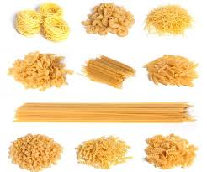

## Korleis koke pasta?

1. Kok opp vatn og salt i ei panne *(1 liter vatn + 1 ts salt)*
2. Tilsett pasta *(200 g).*
3. Ta tida *(les på posen kor lenge den skal koke).*
4. Finn fram ei sil og sit denne i vasken. Hell pastaen over. Ta pastaen tilbake i kjelen etterpå.

